

**中四·心语**

• **DAILY LIFEmmexport1594010006013**



↓↓↓

**/2024/11/11**

我们的主题——《美丽的秋天》

mmexport1594010011544

** 01 来园情况 **

1. **来园人数**：今天是星期一，晴天。共有23位小朋友来园，二位幼儿请假。秋天的温差比较大，要注意及时穿脱衣服，以免感冒。

**2.来园情绪：**来园的小朋友们能热情的和四位老师打招呼，继续保持哦。

3.**来园情况：**大部分幼儿都能准时来园，部分幼儿来园时喜欢奔跑，需要教师引导。

**重点观察记录**

|  |  |  |  |  |  |
| --- | --- | --- | --- | --- | --- |
| **序号** | **姓名** | **主动签到（⭐主动签到△需要提醒）** | **序号** | **姓名** | **主动签到（⭐主动签到△需要提醒）** |
| **1** | **张梓祎** | **△** | **14** | **徐燃** | **⭐** |
| **2** | **丁秋铭** | **⭐** | **15** | **郭静悠** | **⭐** |
| **3** | **吴燚** | **⭐** | **16** | **夏一心** | **△** |
| **4** | **梁佳硕** | **⭐** | **17** | **殷颂惜** | **⭐** |
| **5** | **金文哲** | **⭐** | **18** | **顾语汐** | **⭐** |
| **6** | **刘郑勋** | **⭐** | **19** | **卢兰熙** | **感冒** |
| **7** | **张铭昊** | **△** | **20** | **易筱曦** | **△** |
| **8** | **熊梓轩** | **⭐** | **21** | **王婉苏** | **⭐** |
| **9** | **程诺** | **⭐** | **22** | **徐旻玥** | **⭐** |
| **10** | **孙思淼** | **过敏** | **23** | **汪雪婷** | **△** |
| **11** | **官同羽** | **⭐** | **24** | **张竹青** | **⭐** |
| **12** | **褚浩宸** | **△** | **25** | **蔡娅宁** | **⭐** |
| **13** | **赵奕承** | **⭐** |  |  |  |

mmexport1590938236088 02户外活动mmexport1590938236088

《3—6岁儿童学习与发展指南》指出“幼儿的身心健康是其他领域学习与发展的基础，为有效促进幼儿身心健康发展，我们要开展丰富多样、适合幼儿年龄特点的各种户外活动。如：走、跑、跳、攀、爬等，以满足幼儿生长发育的需要。

今天我们和孩子们一起玩了综合区的游戏，材料有：毛毛虫钻爬玩具、小推车、翘翘马等游戏。球类游戏时幼儿生活中最喜欢的活动，我们幼儿园的羊角球也深受欢迎。幼儿利用球类可以尝试的运动有：滚、跳等运动。很多幼儿在游戏中，以调整的方式进行对抗，并且知道如何控制小球。小推车发展幼儿的平衡能力和身体控制能力。孩子们在游戏中也体验到运东西的快乐。翘翘马其实是发展幼儿的社会交往能力，在游戏中能大胆与同伴沟通，表达自己的想法。

|  |  |  |
| --- | --- | --- |
| C:/Users/Lenovo/Desktop/664A4AAFBF6813BB8411E27F4AEDA8B3.jpg664A4AAFBF6813BB8411E27F4AEDA8B3 | C:/Users/Lenovo/Desktop/881F93D2A7714D2B5FAA70CFE1F339C4.jpg881F93D2A7714D2B5FAA70CFE1F339C4 | C:/Users/Lenovo/Desktop/C1BB4ACEA028FF1FCB8EC03C029969FD.jpgC1BB4ACEA028FF1FCB8EC03C029969FD |
| C:/Users/Lenovo/Desktop/C77C70E54E2A75F4D813602307F25842.jpgC77C70E54E2A75F4D813602307F25842 | C:/Users/Lenovo/Desktop/E2D9D7818CE6C33E5481DDFF5189D202.jpgE2D9D7818CE6C33E5481DDFF5189D202 | C:/Users/Lenovo/Desktop/9DD4AA2E515F6B8D369A60A7D8EC153B.jpg9DD4AA2E515F6B8D369A60A7D8EC153B |

mmexport1590938236088 03集体活动mmexport1590938236088

* **社会活动：《**各种各样的菌菇**》**

上周散步的时候，孩子们看见大四班的种植区中出了许多蘑菇，有的说这是毒蘑菇，不能吃，有的说这个种出来的是可以吃的。还有的孩子还提出这样的疑问：“为什么这里可以长出蘑菇呢？”“超市里好像还有这样的蘑菇呢！”基于幼儿的兴趣和问题，我们周末利用家长资源让幼儿一起去寻找蘑菇之旅。很多家长带着孩子一起去小河边、公园中找到各种各样的蘑菇，而且他们还发现蘑菇长的位置也不一样，有的长在草地上，有的长在树干上。所以在活动中，孩子们都有自己的想法。

在活动中，大部分幼儿认识常见的蘑菇：金针菇、平菇、香菇第，都是我们生活中常见的菌菇类。但是在活动中，幼儿也提出了自己的问题：为什么户外摘蘑菇的时候手会痒？蘑菇生的可以吃吗？为什么蘑菇是湿湿的？孩子们在活动中也是有自己的想法和问题。

|  |  |  |
| --- | --- | --- |
| C:/Users/Lenovo/Desktop/2F302C71AB337742E6A45570CD7EF748.jpg2F302C71AB337742E6A45570CD7EF748 | C:/Users/Lenovo/Desktop/3B76A1D93CA583E7BBAABCD6CEED749F.jpg3B76A1D93CA583E7BBAABCD6CEED749F | C:/Users/Lenovo/Desktop/17AE0C957A02144E4CCC2163BE531C2B.jpg17AE0C957A02144E4CCC2163BE531C2B |
| C:/Users/Lenovo/Desktop/05A85C78FBE1E9607029D351508306F2.jpg05A85C78FBE1E9607029D351508306F2 | C:/Users/Lenovo/Desktop/B6964936C1AB58FDC6AF8CA3298C2DBF.jpgB6964936C1AB58FDC6AF8CA3298C2DBF | C:/Users/Lenovo/Desktop/E910572CACE62D702D7F4F8D6238D513.jpgE910572CACE62D702D7F4F8D6238D513 |

mmexport1590938236088 04园本活动mmexport1590938236088

* **益智活动：《配对游戏》**

在今天的益智游戏之前，我们和孩子们一起玩了配对游戏。孩子们已经前期有了一些经验，知道数字和实物匹配，很多孩子在讲要求的时候，还是比较专注的。所以作业反馈上来幼儿还是掌握的不错的。在中班幼儿的核心经验中，数物匹配还是一项比较重点的，在一次次联系中，幼儿已经基本掌握方式。个别幼儿的握笔姿势还是要关注一下的。

|  |  |  |
| --- | --- | --- |
| C:/Users/Lenovo/Desktop/37361D361B2F47F096A9128F1A4D8697.jpg37361D361B2F47F096A9128F1A4D8697 | C:/Users/Lenovo/Desktop/BA4D4914A44B99E6B80E33F4F8D84DFD.jpgBA4D4914A44B99E6B80E33F4F8D84DFD | C:/Users/Lenovo/Desktop/IMG_20241111_155640.jpgIMG_20241111_155640 |
| C:/Users/Lenovo/Desktop/IMG_20241111_155648.jpgIMG_20241111_155648 | C:/Users/Lenovo/Desktop/IMG_20241111_155653.jpgIMG_20241111_155653 | C:/Users/Lenovo/Desktop/IMG_20241111_155703.jpgIMG_20241111_155703 |

mmexport1590938236088 05生活活动mmexport1590938236088

1.午餐/点心情况

今日午餐：小米饭、土豆牛肉、青菜炒腐竹、山药茶树菇虾米汤。今天使用短筷子的小朋友是：徐燃、熊梓轩、蔡娅宁，褚浩宸，易筱曦。使用勺子的幼儿是：张梓祎、梁佳硕。今天的菜是幼儿比较喜欢的，孩子们的速度还是比较快的。后期天气越来越冷，有个别幼儿还需要提醒，加快速度。

幼儿经过一个月的家园配合，在幼儿园已经都能尝试用筷子进餐了。特别是当天是面条的时候，班级所有的幼儿都能使用筷子。但是有的幼儿使用不是很熟练，在教师的提醒下，也能自己收拾好桌面。

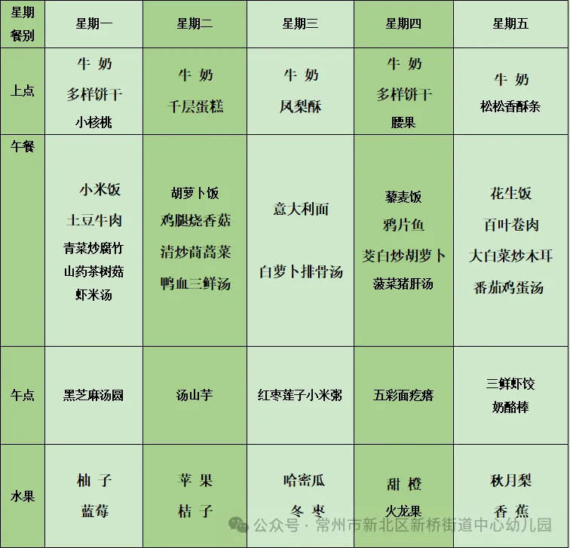

2.午睡情况

1.今天所有的幼儿能够在1:00前入睡。有的孩子出汗比较多，在巡视过程中还需要给孩子适当增减被子。本周大部分幼儿已经换了厚被子，所以在脱衣服之前还是要关注幼儿的穿脱衣，提醒幼儿尽量穿一件衣服睡觉。

2. 有的幼儿由于户外活动时出汗比较多，所以根据幼儿的情况垫背巾还是要垫好的，以及教师要及时帮助幼儿跟换。

** 05温馨提示 **

★**1.孩子来园时,尽量给孩子穿宽松的衣服、鞋子,并检查自己的孩子是否带危险物品如:如扣子、刀子、小球等,以确保孩子的安全。**

**★2.天气渐冷，所有幼儿都穿着外套来园。家长在家可以告知幼儿，运动的时候如有出汗可以及时脱衣。**

**★3.最近的天气早晚温差比较大，可以多给幼儿喝水，预防感冒。如果幼儿有何不适，要及时与教师联系，以免交叉感染。**

**谢谢大家的支持与配合！**

**—END—**

在一起的点滴都值得记录

**mmexport1591077507835**